Campanie „20 de ani în 20 de zile“: Evenimentele anului 1999
- Vineri 11 dec 2009
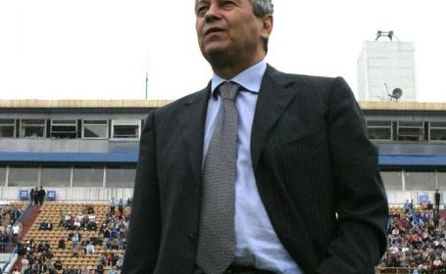
CLUJ

Mircea Lucescu
Prezenţa lui Mircea Lucescu la Cluj, la sărbătorirea a 80 de ani de la înfiinţarea clubului Universitatea sau scandalul continuu dintre primarul Gheorghe Funar şi viceprimarul Nicolae Ruja au marcat anul 1999.
SĂRBĂTOARE. Clubul Universitatea Cluj a aniversat 80 de ani de la înfiinţare. Printre participanţii la sărbătoare s-a numărat şi Mircea Lucescu.
SCHIMBARE. Poliţia clujeană şi-a schimbat şeful. Nelu Pop i-a luat locul lui Grigore Blaga, demis după ce a fost acuzat de primarul Gheorghe Funar de nereguli în scandalul “Polus”.
FUNAR VS. RUJA. Gheorghe Funar şi viceprimarul Nicolae Ruja s-au aflat într-un conflict permanent. Primarul i-a redus lui Ruja salariul cu 10%, i-a retras atribuţiile, l-a dat afară din sediul primăriei, iar în cele din urmă i-a desfăcut contractul de muncă, pe motiv că ar fi absentat şae zile de la serviciu, într-un moment în care viceprimarul era plecat din ţară.
PRIMARUL, ŞEF LA URBANISM. Primarul Gheorghe Funar l-a demis pe şeful Comisiei de Urbanism şi i-a preluat atribuţiile, hotărând amplasarea, pe clădirea Consulatului maghiar, a unui banner cu inscripţia “Consulat de spioni!”
DECESUL LUI IULIU MERCA. Solistul formaţiei Semnal M, Iuliu Merca, s-a stins din viaţă la Costineşti în urma unui stop cardiac.
PROCES. Judecătorii din cadrul Curţii Supreme de Justiţie au început, în iunie, cerceratrea în dosarul Revoluţiei de la Cluj, în care Ioachim Moga, fostul secretar al Comitetului Judeţean PCR Cluj-Napoca, generalul (r) Iulian Topliceanu, colonelul Valeriu Burtea, locotenent-colonelul Ioan Cocan şi maiorul Ilie Dicu erau acuzaţi de reprimarea sângeroasa a demonstraţiilor din decembrie 1989.
ADIO, PAPAHAGI. Pe 18 ianuarie s-a stins din viaţă, la Roma, criticul literar, eseistul şi traducătorul Marian Papahagi, fost prorector al UBB Cluj.

